**МИНОБРНАУКИ РОССИИ**

**Санкт-Петербургский государственный**

**электротехнический университет**

**«ЛЭТИ» им. В.И. Ульянова (Ленина)**

**Кафедра МО ЭВМ**

отчет

**по практической работе №4**

**по дисциплине «Интеллектуальные системы»**

Тема: Координация действий игроков

|  |  |  |
| --- | --- | --- |
| Студент гр. 9303 |  | Халилов Ш.А. |
| Преподаватель |  | Беляев С.А. |

Санкт-Петербург

2023

**Цель работы.**

Решение задачи координации действий игроков одной команды для обеспечения голевого паса.

**Задание.**

Необходимо разработать с использованием деревьев решений две программы (два дерева), имитирующие игрока, дающего голевой пас, и игрока, забивающего гол.

Программа игрока, дающего голевой пас, должна решать следующие задачи:

1. После сообщения рефери *play_on* начать движение в сторону флага *fplc*, а затем к мячу.
2. После приближения к мячу на расстояние удара дать пас игроку, забивающему гол, и отправить аудиосообщение "go".
3. После паса ожидание сообщения «goal_...» или движение к флагу *fplc*.
4. После сообщения «goal_...» возврат в исходную позицию и ожидание сообщения *play_on*.

Программа игрока, забивающего гол, должна решать следующие задачи:

1. После сообщения рефери *play_on* начать движение в сторону флага *fplb* (или *fplt*), а затем к *fgrb* (или *fgrt*).
2. После аудиосообщения "go" продолжить движение прямо, но ожидать получения паса (появления мяча в зоне видимости).
3. При появлении мяча в зоне видимости или после достижения соответствующего флага и возврата к мячу выполнить удар по воротам *gr*.
4. После сообщения «goal_...» возврат в исходную позицию и ожидание сообщения *play_on*.

**Ход выполнения.**

Было составлено дерево решений для игрока, который выполняет голевой пас, представленное на рисунке 1.

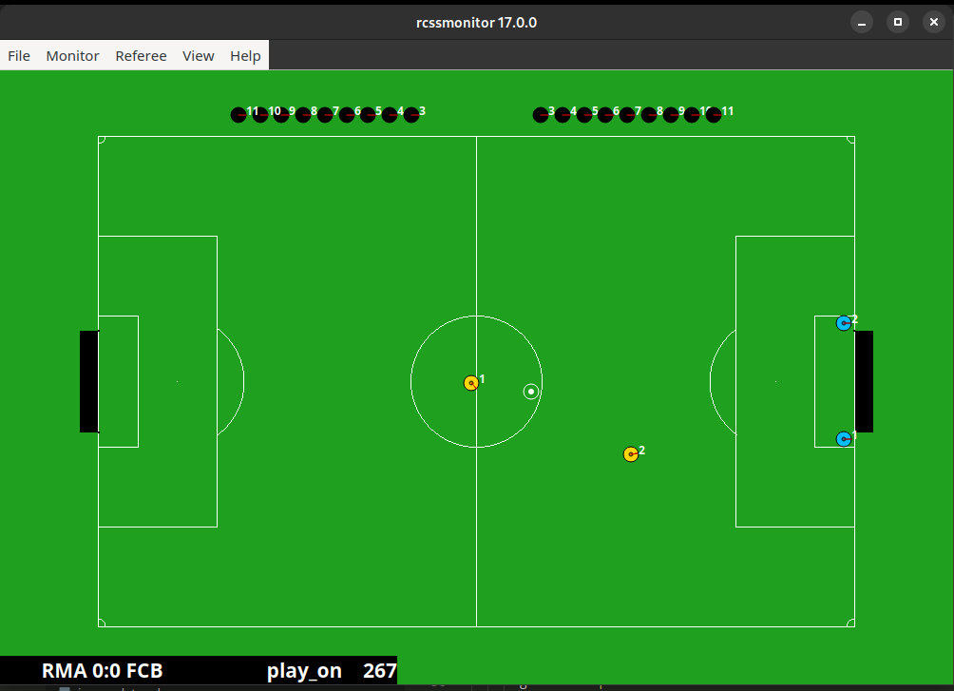

Рисунок 1 – Дерево решений для игрока, выполняющего голевой пас

Также было создано дерево решений для игрока, который забивает гол, представленное на рисунке 2.

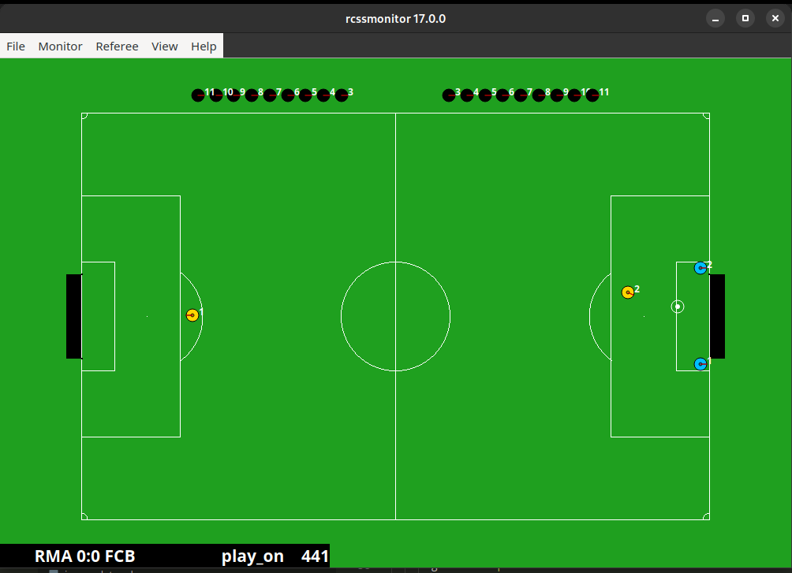

Рисунок 2 – Дерево решений для игрока, забивающего гол

**Выводы.**

В результате выполнения данной работы была успешно решена задача согласования действий игроков в одной команде для выполнения голевого паса. Для этого были созданы деревья решений для пасующего игрока и для игрока, забивающего гол, а также разработан менеджер для взаимодействия с этими деревьями.